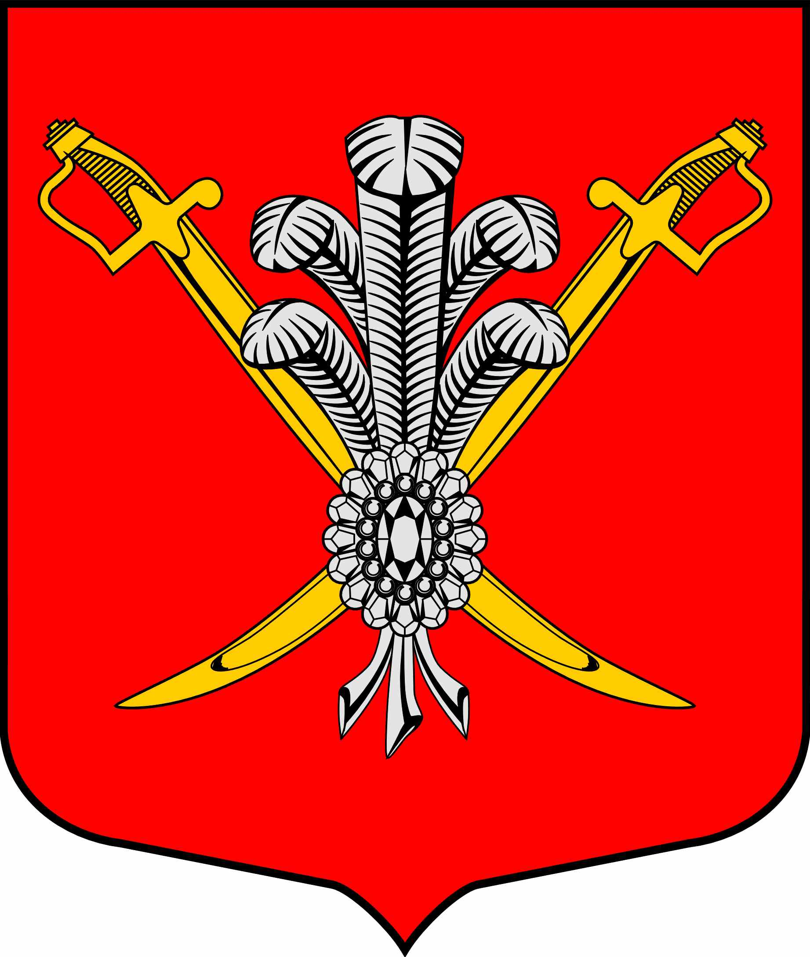

ВНУТРИГОРОДСКОЕ МУНИЦИПАЛЬНОЕ ОБРАЗОВАНИЕ

САНКТ-ПЕТЕРБУРГА МУНИЦИПАЛЬНЫЙ ОКРУГ КОЛОМЯГИ

(МО КОЛОМЯГИ)

Местная администрация

ПОСТАНОВЛЕНИЕ

10.04.2018 № 109

Об исполнении бюджета внутригородского муниципального образования Санкт-Петербурга муниципальный округ Коломяги
за 1 квартал 2018 года

В соответствии с пунктом 5 ст. 264.2 Бюджетного Кодекса РФ
- Утвердить отчет об исполнении бюджета внутригородского муниципального образования Санкт-Петербурга муниципальный округ Коломяги за 1 квартал 2018 года согласно приложениям 1,2,3,4,5,6.

- Направить копию отчета об исполнении бюджета внутригородского муниципального образования Санкт-Петербурга муниципальный округ Коломяги за 1 квартал 2018 года в Муниципальный Совет внутригородского муниципального образования Санкт-Петербурга муниципальный округ Коломяги.

- Контроль за исполнением данного постановления оставляю за собой.

Глава местной администрации В.Д. Крылов

